Муниципальное дошкольное образовательное учреждение
« Центр развития ребенка » детский сад №85
«Мадагаскар»
адрес: 2-ой Тюльпановыйпр-д., зд. 15

Краткосрочный проект
в средней группе
«Природная мастерская»

Сараева Светлана Викторовна,
МДОУ «ЦРР детский сад №85» воспитатель

Продолжительность проекта: групповой, краткосрочный.
Вид проекта: познавательно–исследовательский, творческий.
Участники проекта: дети средней группы.
Цель:Формирование у детей целостных представлений о природе. Сблизить детей с родной природой.
Задачи: Изучить методическую литературу по данному вопросу.
Воспитывать у детей и родителей бережное и заботливое отношение к природе, интереса к ручному труду.
Воспитывать дружеские взаимоотношения между детьми.
Развивать умение самостоятельно объединяться для совместной деятельности, договариваться, помогать друг другу.
Воспитывать желание участвовать в совместной трудовой деятельности.
Развитие детского художественного творчества, интереса к самостоятельной творческой деятельности.
Стимулировать речевую активность детей через свободное общение с взрослыми и детьми.
Формировать умения работать с различными художественными материалами.
Формировать технические навыки и умения.
Способствовать развитию понимания ребенком неразделимого единства человека и природы, понимание общечеловеческой ценности природы.
Способствовать воспитанию потребности принимать активное участие в природоохранной и экологической деятельности.

Краткое содержание проекта: В настоящее время возникает необходимость позаботиться об укреплении связи ребенка с природой и культурой, трудом и искусством. Сейчас дети все больше и дальше отдаляются от природы, забывая ее красоту и ценность. Работа с природными материалами помогает им развить воображение, чувство формы и цвета, аккуратность, трудолюбие, прививает любовь к прекрасному. Занимаясь конструированием из природных материалов, ребенок вовлекается в наблюдение за природными явлениями, ближе знакомится с растительным миром, учится бережно относиться к окружающей среде. Занятия по конструированию из природных материалов вводит детей в удивительный мир живой природы, как бы со стороны помогает проникнуть в ее внутренний, зачастую скрытый от современного человека мир. Это вооружает их: будущий взрослый человек, увидевший в еловой шишке забавного гномика, в сухом сучке - зверька или птичку, хочет перенести в свою повседневную жизнь, городскую квартиру кусочек живой природы - удивительную корягу, полевые цветы, морские камешки.
Природа - замечательная мастерская. В руках умельца с душой художника все превращается в необыкновенные поделки, открывающие вечную ее красоту. Поделки из природных материалов - это не только детская забава или просто игрушки, а настоящие произведения искусства.
Любая работа с природным материалом: поделки из шишек, орехов или листьев - не только увлекательна, но и познавательна. Т.е. природа дает возможность ребенку развивать собственные творческие способности, приобщаться к эстетическому восприятию.
Воспитание любви к природе, её животному и растительному миру должно осуществляться постоянно, потому что формирование отношения к стране и государству, где живёт человек, начинается с детства. Изменение сознания ребёнка способно повлиять на характер его дальнейших взаимоотношений с окружающей природной средой. При этом надо отметить, что на детей сильнее действуют эмоции и личный опыт.
Ожидаемый результат: дети с удовольствием работают с различными материалами. Дети учатся овладевать различными художественными материалами, способами работы с ними. Дети согласовывают свои усилия и действия, передают образ предмета, явления окружающего мира;
- положительно-эмоциональное и осознанно-правильное отношение к объектам и явлениям природы, которые окружают ребенка;
- развитие познавательного интереса детей, расширение представлений о природе, о взаимосвязях в ней и способах её сохранения.
- эффективное взаимодействие семьи и дошкольного учреждения.

Содержание проекта:
Работа с родителям:
- Создание поделок из природного материала «Дары осени».
- Беседы с родителями: «Любит ли ваш ребенок природу»? «Ваше отношение к природе»?
Консультация «Берегите природу.»
- Анкета для родителей "Природа в жизни ребёнка"
-Экскурсия в осенний лес:
-совместный сбор бросового и природного материала.(для поделок)
-«Сохраним лес в чистоте» ( совместный сбор мусора в лесу )
Совместная деятельность:
-Создание коллекции природных материалов.
- Создание гербария.
- Чтение художественных произведений о природе.Рассказ Т. А. Шорыгина «Прогулка в лес».Рассказ «Девочки в лесу»
-Чтение и разучивание стихотворений: В. Степанов «Веснушки» Е.Груданов «Речка».
-Беседа: Что такое «Мастерская природы?», «Берегите природу»
-НОД поделки из природных материалов: «Золотой подсолнух»
«Осенние фантазии» «Забавные животные»
-Рисование: «Осенний лес» .Раскрашивание «Правила поведения в природе».
-Занятие по ознакомлению с окружающим миром для детей средней группы «Дерево и его свойства»
Самостоятельная деятельность:
- Рассматривание тематических картин, иллюстраций.
- Рассматривание иллюстраций с аппликациями зерновых картин.
- Дидактическая игра: "Что в корзинку мы берем"., «Детки, с какой ветки», «Плоды и листья»,«Найди листок как на дереве».
-Речевые игры: «Что напутал Незнайка», «Что сажают в огороде?», «Закончи предложение», « Загадки», «Что растет в лесу», «Отгадай, что за растение».
"Что в корзинку мы берем".
Дидактическая задача: закрепить у детей знание о том, какой урожай собирают в поле, в саду, на огороде, в лесу.
Научить различать плоды по месту их выращивания.
Сформировать представление о роли людей сохранения природы.
Материалы: Картинки с изображение овощей, фруктов, злаков, бахчевых, грибов, ягод, а так же корзинок.
Ход игры. У одних детей - картинки, изображающие разные дары природы. У других – картинки в виде корзинок.
Дети – плоды под веселую музыку расходятся по комнате, движениями и мимикой изображают неповоротливый арбуз, нежную землянику, прячущийся в траве гриб и т.д.
Дети – корзинки должны в обе руки набрать плодов. Необходимое условие: каждый ребенок должен принести плоды, которые растут в одном месте (овощи с огорода и т.д.). Выигрывает тот, кто выполнил это условие.
Игра с мячом «Воздух, земля, вода»
Дидактическая задача: закреплять знания детей об объектах природы. Развивать слуховое внимание, мышление, сообразительность.
Материалы: мяч.
Ход игры: Вариант№1. Воспитатель бросает мяч ребенку и называет объект природы, например, «сорока». Ребенок должен ответить «воздух» и бросить мяч обратно. На слово «дельфин» ребенок отвечает «вода», на слово «волк» - «земля» и т.д.
Вариант№2. Воспитатель называет слово «воздух» ребенок поймавший мяч, должен назвать птицу. На слово «земля» - животное, обитающие на земле; на слово «вода» - обитателя рек, морей, озер и океанов.
«Что сажают в огороде?»
Дидактическая задача: учить детей классифицировать предметы по определенным признакам (по месту их произрастания, по их применению), развивать быстроту мышления, слуховое внимание.
Ход игры: Дети, вы знаете, что сажают в огороде? Давайте поиграем в такую игру: я буду называть разные предметы, а вы внимательно слушайте. Если я назову то, что сажают в огороде, вы ответите «да», если же то, что в огороде не растет, вы скажете «нет». Кто ошибется, тот, выходит из игры.
- Морковь (да), огурец (да), свекла (да), слива (нет) и т. д.
«Закончи предложение».
Дидактическая задача: учить дополнять предложения словом противоположного значения.
Ход игры: Воспитатель начинает предложение, а дети его заканчивают, только говорят слова с противоположным значением.
Сахар сладкий, а перец - ... (горький).
Летом листья зеленые, а осенью... (желтые).
Дорога широкая, а тропинка ... (узкая).
«Какое время года?»
Дидактическая задача: учить соотносить описание природы в стихах или прозе с определенным временем года; развивать слуховое внимание, быстроту мышления.
Ход игры: Дети сидят на скамейке. Воспитатель задает вопрос: «Когда это бывает?» и читает текст или загадку о разных временах года.
Физкультминутки.
Физкультминутка: «Здравствуй лес»

Здравствуй, лес, прекрасный лес (Широко развести руки в стороны )
Полный сказок и чудес! (Повороты вправо-влево с вытянутыми руками)
Ты о чем шумишь листвой (Руки подняты вверх)
Ночью темной, грозовой. ( Выполнять покачивания направо-налево)
Кто в глуши твоей таится?
Что за зверь?
Какая птица? (Дети всматриваются вдаль, держа округленную ладонь над бровями, поворачиваясь при этом вправо и влево)
Все открой, не утаи. (Широко развести руки в стороны. Погрозить пальцем)
Ты же видишь – Мы свои (Поднять руки вверх, а потом прижать ладони к груди)

Физкультминутка «Деревья»
Руки подняли и покачали-
Это деревья в лесу.
Руки нагнули, кисти встряхнули
Ветер сбивает росу.
В стороны руки, плавно помашем
Это к нам птицы летят,
Как они сядут, тоже покажем
Крылья сложили назад.
Физкультминутка «Рыжий лес»

Рыжий, рыжий, рыжий лес (плавные движения кистей рук)
Осыпает листья.
(сверху вниз (падающие листья)
Он диковинки свои держит на виду!
Осень по лесу идет
Вкрадчиво, полисьи («лисий» шаг)
А за нею по пятам (осторожные шаги на носочках)
Тихо я иду. (в ритме стихотворения).

Беседа с родителями «Любит ли ваш ребёнок природу»
Общение с природой производит огромное впечатление на ребёнка, учит любоваться её красотой, воспитывает в ребёнке человечность и доброту. Изначально в детях живет потенциал любви ко всему живому. Поэтому очень важно научить ребёнка любить всё живое, будь то цветок или птица, котёнок или лягушка, защищать и оберегать природу.
Если малыш, подрастая, начинает губить природу, животных, то в этом виноваты, прежде всего, взрослые, потому что уже с младенческого возраста важно вовремя привить чувство ответственности за все живое на земле, подавая малышу пример своим собственным поведением. Предлагаю взрослым высказать свою точку зрения по следующим вопросам:
Любит ли ваш ребенок природу? В чем это проявляется
Как вы думаете, почему одни дети любят природу, оберегают животных, а другие - нет?
Приходилось ли вам вместе с ребенком наблюдать природное явление, приметы, учить стихи о природе?
Был ли у вашего ребенка хороший поступок по отношению к природе? Какой?
Что больше всего, по вашему мнению, помогает воспитанию сострадания, доброго отношения ко всему живому?
Часто ли вы бываете с ребенком на природе?
Как проходят такие прогулки? Взрослые должны сознавать, что для детей прогулки это путешествие в большой, многообразный мир.
Ребенок исследует окружающий мир, тянется к красивому, яркому. Все это он может увидеть в природе. Погружаясь в этот мир, впитывая его звуки, запахи, наслаждаясь его гармонией, ребенок совершенствуется как личность. В нем развивается и крепнет бесценное свойство человеческой личности – наблюдательность. Все увиденное не оставляет его равнодушным, вызывает массу вопросов – «что?», «как?», «почему?». Но очень часто родители, чувствуя свою некомпетентность в том или ином вопросе, раздражаются, отмахиваются от «надоевших» вопросов ребенка и результат такого отношения не замедлит сказаться: не успев окрепнуть и развиться, интерес ребенка к природе угаснет. Задумайтесь! Не губите хорошие начинания в детской душе. Постарайтесь пополнить свои знания о природе и вместе с ребенком найдите ответы на возникшие вопросы. Для ребёнка очень важно получать знания о живой природе. Источников для этого много рисунки, художественная литература, телепередачи, фильмы, непосредственное общение. Рассказать ребёнку о животных можно по-разному: достоверно, поучительно, весело. Читайте с ребёнком произведения Скребицкого, Бианки, Толстого, Тургенева, разговаривайте о прочитанном. Не отстраняйте детей от ухода за животными, растениями. Наоборот необходимо включить детей в посильную для их возраста практическую деятельность. В процессе труда в природе совершенствуются трудовые навыки и умения природоохранного характера. Гуляйте с ребёнком,посещая парки, скверы, леса и поля. Наблюдайте не только за птицами и животными, но и за насекомыми. Всматривайтесь, любуйтесь, радуйтесь и восхищайтесь красотой мира природы, воспитывайте наблюдательность и любознательность, доброе, бережное отношение к объектам природы. Важно помочь ребенку открыть для себя окружающий мир природы, активно приобщая его к этому миру. От нас, взрослых, зависит научится ли ребенок замечать, понимать и чувствовать красоту природы. Впечатления, полученные в детстве от общения с природой, необыкновенно остры, они оставляют след на всю жизнь. Встречи с природой возбуждают фантазию ребенка, способствуют развитию речевого, изобразительного, игрового творчества. Как же сформировать у ребенка гуманное отношение к природе? Прежде всего через сострадания, заботу о тех, кто в ней нуждается, помощь попавшим в беду (животным, растениям). Но начинать надо с себя, ибо ребенок многое усваивает благодаря подражанию взрослым и прежде всего своим родителям. Поэтому всегда помните, что Вы вежливый и воспитанный человек. А человек вежливый и воспитанный не позволит весной резать, уродовать ствол березы, чтобы попробовать березовый сок. Не ломает ветки деревьев и кустов, не рвет охапки лесных цветов. Не сбивает ногами незнакомые нам или даже известные ядовитые грибы. Многие из них – лекарство для лесных обитателей. Не ловит и не несёт в дом лесных зверушек и птиц. Вежливый человек не оставит после себя свалки. В. А. Сухомлинский писал: "Человек стал человеком только тогда, когда увидел красоту вечерней зари и облаков, плывущих в голубом небе, услышал пение соловья и пережил восхищение красотой пространства. С тех пор мысль и красота идут рядом, вознося и возвеличивая человека. Но это облагораживание требует больших воспитательных усилий". (Сухомлинский В.А. "Сердце отдаю детям").
Анкета для родителей "Природа в жизни ребёнка"
С целью выявления значения природы в жизни Вашей семьи предлагаем ответить на вопросы:
1. Имеются ли в Вашем доме животные, растения? Если есть, то какие? Принимает ли участие Ваш ребёнок в уходе за ними? Знает ли он, как надо ухаживать?
2. Трудится ли Ваш ребёнок в огороде, саду? а) охотно, с радостью; б) равнодушен к труду в природе; в) у нас нет огорода.
3. Есть ли в доме детские книги о природе? Какие? Любит ли ребёнок слушать произведения о природе?
4. Любит ли Ваш ребёнок смотреть передачи о природе?
5. Знает ли Ваш ребёнок что-нибудь об охране природы. Если да, то что?
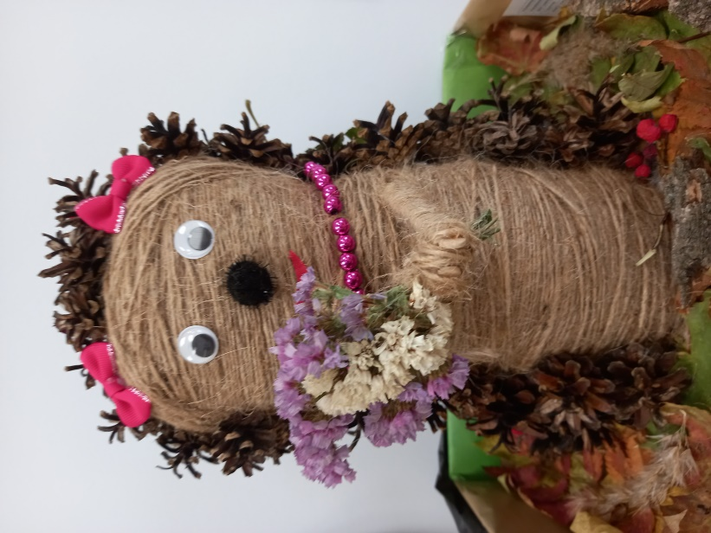
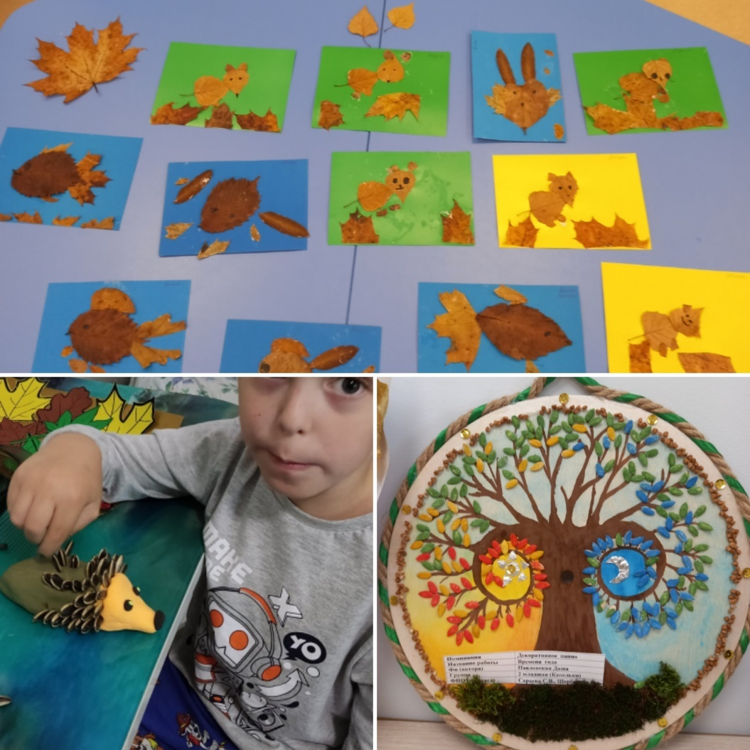

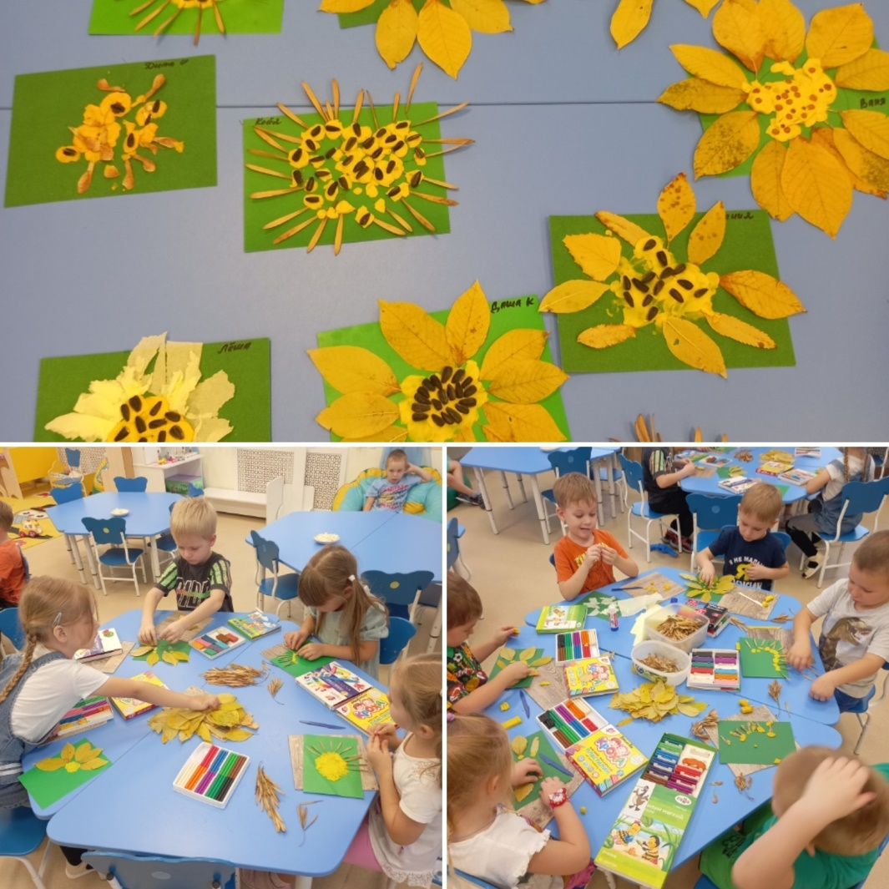

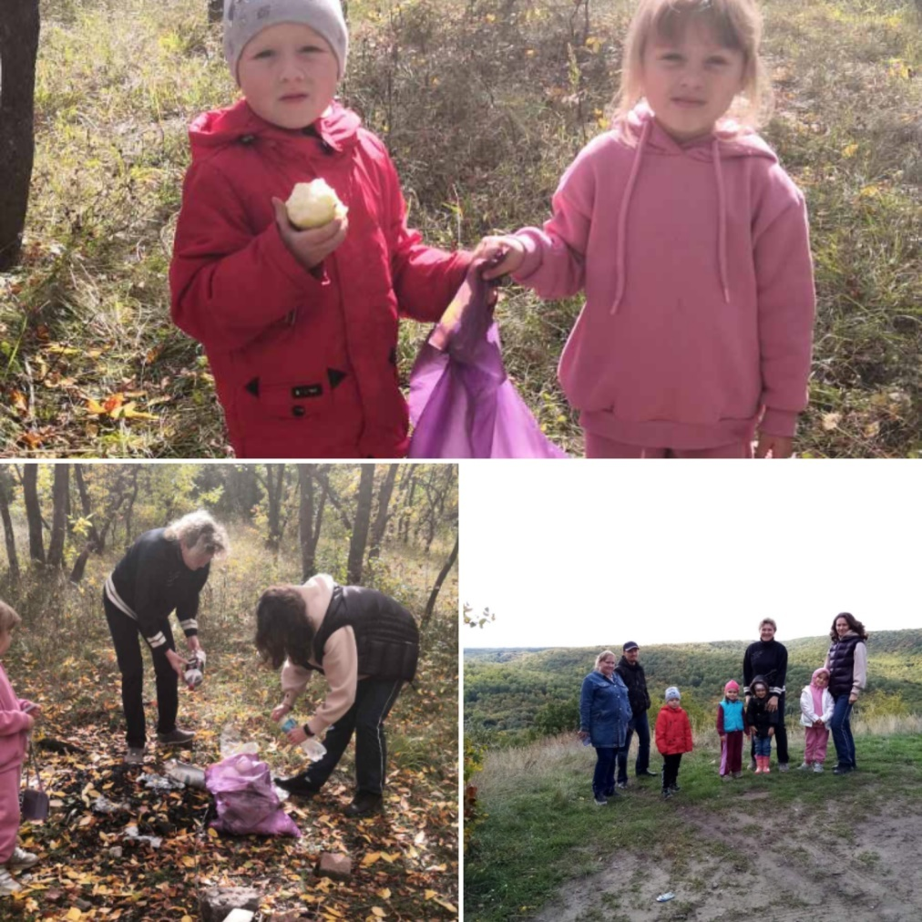

Список используемой литературы:
1. Брыкина Е. К. «Творчество детей с различными материалами», Педагогическое общество России, М: 2002г.
2. Гульянц З. К., Базик И. Л. «Что можно сделать из природного материала, М: «Просвещение», 1991 г.;
3. Гульянц З. К. «Учите детей мастерить», М: «Просвещение», 1979 г.;
4. Демина И. П. «Подарки из природных материалов», Смоленск «Русич», 2001 г.;
5. «Дошкольное воспитание» - журнал 1995-1999, 2000-2005, 2006-2008 гг.;
6. Кошелев В. М. «Художественный и ручной труд в детском саду», М: «Просвещение», 2002 г.

